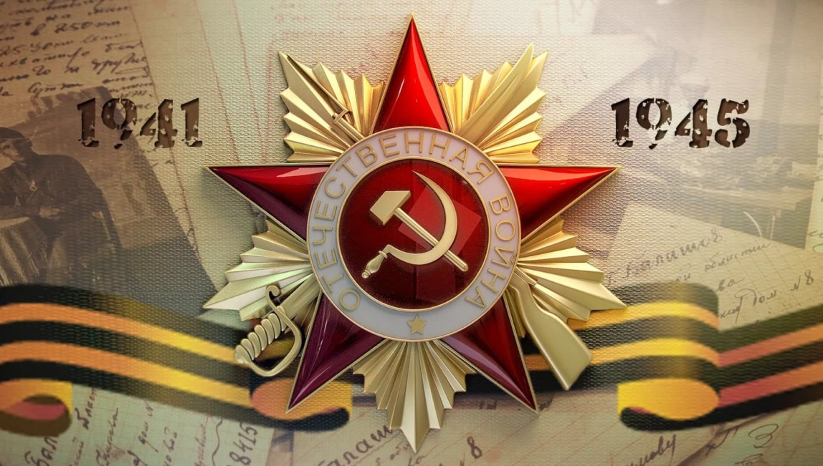

5 дней до Дня Победы!
4 мая.

4 мая 1942г:

Оборона Заполярья.
- Карельский фронт. Мурманская операция. Соединения 14-й армии продолжали вести упорные наступательные бои на мурманском направлении.
- Кестеньгская операция. Правофланговые части 26-й армии продолжали вести наступление на кестеньгском направлении.
- Северо-Западный фронт. Демянская операция. Войска фронта силами 11-й армии продолжали вести бои в районе реки Ловати с целью очищения от противника района Присморжье, Старое Рамушево и Рамушево. В районе реки Полы советские войска продолжали вести бой по ликвидации Налючского выступа обороны неприятеля.
- Калининский фронт. Войска фронта силами левофланговых соединений 39-й армии, которой командовал уроженец станции Чалыкла Саратовской области, генерал-лейтенант войск НКВД И.И. Масленников, вели упорные оборонительные бои с противником, перешедшим в наступление в районе реки Осуга. В результате упорного боя гитлеровцы потеснили части 252-й стрелковой дивизии на южный берег Осуги на участке Шкуратовское – Малиновка. Не выдержали удара врага и подразделения 357-й стрелковой дивизии, которые отошли на рубеж Высокое, лес западнее Высокое.
- Москва. Решением Ставки Верховного Главнокомандования оперативная группа Юго-Западного направления была реорганизована в штаб направления. Все командующие родами войск и начальники служб по-прежнему совмещали в одном лице должности и по фронту, и по направлению… Новый орган управления остался в прежнем сокращённом штатном составе.

4 мая 1943г:

- Москва. Ставка Верховного Главнокомандования потребовала усилить борьбу с железнодорожными и автомобильными перевозками в тылу противника, стремясь дезорганизовать сосредоточение его войск. В приказе Народного комиссара обороны указывалось: «Удары по железнодорожным составам, нападения на автоколонны…считать важнейшими задачами наших Военно-воздушных сил».

Битва за Кавказ.
- Северо-Кавказский фронт. Краснодарско-Новороссийская операция. Войска фронта под командованием саратовца, генерал-полковника И.И. Масленникова, силами 56-й армии, прорвав сильно укреплённую полосу обороны противника, овладели населёнными пунктами Красный (Северный), Черноморский, Крымская, Алевра, Красный (Южный); частями 37-й армии, овладев платформой «17-й километр», Садовой, Новотроицкий, Весёлый, к исходу дня вели бои за освобождение населённых пунктов Ольховский, Запорожский, Благодарный, Верхний Адагум, Неберджаевская. Успешное наступление 56-й армии севернее и южнее Крымской создало угрозу окружения крымской группировки врага и вынудило его отвести свои войска из этого района.

4 мая 1944г:

- 1-й Белорусский фронт. Войска фронта частью сил 69-й армии продолжали вести бой с противником в районе Дулибы по ликвидации вражеского плацдарма на южном берегу реки Турьи. В 7 часов утра соединения 25-го стрелкового корпуса возобновили наступление в районе Дулибы и, сломив упорное сопротивление гитлеровцев, к 9 часам утра разгромили два батальона 1-й лыжной бригады, полностью очистив от врага плацдарм на южном реки Турьи.
- 1-й Украинский фронт. Утром соединения 38-й и 1-й Гвардейской танковой армий отбили до 3-х атак противника, предпринятых из районов Пузьники и Богородычин силами до батальона пехоты каждая.
- 2-й Украинский фронт. Войска фронта, действовавшие на тыргу-фрумосском направлении, вели ожесточённые наступательные бои, одновременно отражая многочисленные контратаки пехоты и танков противника, поддержанные мощными ударами авиации. В течение дня неприятель на участках 7-й Гвардейской армии и 35-го Гвардейского стрелкового корпуса 27-й армии предпринял свыше 15 контратак, в которых участвовало 130-140 танков и самоходных орудий и до 5-ти полков пехоты. За день упорных боёв войска 7-й Гвардейской армии потеряли 90 человек убитыми и 623 человека ранеными. Потери частей 27-й армии составили 119 человек убитыми и 443 человека ранеными.

4 мая 1945г:

Берлинская операция.
- 2-й Белорусский фронт. Войска фронта, продолжая вести наступление, овладели большей частью острова Воллин, северной частью острова Узедом, юго-западной частью острова Рюген, а также заняли города Кольцов, Гарц, Путбус, Берген. На участке Висмар, Виттенберге продолжалось пленение разрозненных групп противника. В течение дня войска фронта пленили 11680 немецких солдат и офицеров. Потери войск фронта составили 57 человек убитыми и 96 человек ранеными.
- 1-й Белорусский фронт. Войска фронта в центре и на левом фланге продолжали вести наступление, попутно прочёсывая леса и населённые пункты. В 15 часов соединения 1-й армии Войска Польского вышли на восточный берег реки Эльбы. Части 47-й армии, выйдя главными силами на восточный берег реки Хафель, на отдельных участках форсировали реку и в течение дня вели бои за расширение захваченных плацдармов. Войска 69-й армии, не встречая сопротивления противника, продвигались в западном направлении и к исходу дня своими передовыми отрядами встретились с патрулями 83-й пехотной дивизии 9-й американской армии.
- 1-й Украинский фронт. 13-я, 3-я и 5-я Гвардейские, 3-я и 4-я Гвардейские танковые армии, 25-й и 4-й Гвардейский танковые, 1-й Гвардейский кавалерийский корпуса начали перегруппировку на пражское направление.
- 4-й Украинский фронт. Моравско-Остравская операция. Войска фронта, развивая наступление в заданных направлениях, преодолевая огневое сопротивление, и, отбивая на отдельных участках контратаки противника, продвинулись от 6-ти до 22-х километров, овладев при этом более 230-ю населёнными пунктами. В течение дня войска фронта взяли в плен 1102 немецких солдат и офицеров.
- Люнебургская пустошь. В 18 часов 30 минут в штабном вагоне главнокомандующего 21-й группой армий союзных войск в Европе состоялось подписание акта о капитуляции всех германских вооружённых сил в Голландии, в Северо-Западной Германии, в Шлезвиг-Гольштейне и в Дании.

МЫ ПОМНИМ!
МЫ ГОРДИМСЯ!

